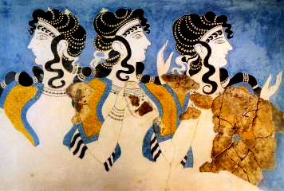

§ 4. 18. Пламенный привет дешифровщикам от Ф. Шапутье.
На сайте http://cefael.efa.gr/ находится «Corpus Hieroglyphicarum Inscriptionum Cretae», par Jean-Pierre Olivier et Louis Godart, avec la collaboration de Jean-Claude Poursat. (Etudes cretoises. (CHIC, Volume 31, 1996). Это как раз то, чего очень не хватало любителям поломать голову над дешифровкой критской иероглифической письменности. В книге вы найдёте фотографию документа, его размеры и отпечатки, кто делал прорисовки, нынешнюю транскрипцию, где, когда и кем найден, где находится в данное время. Для нас достаточно указать правильный номер документа в каталоге, чтобы читатель мог обратиться к первоисточнику.
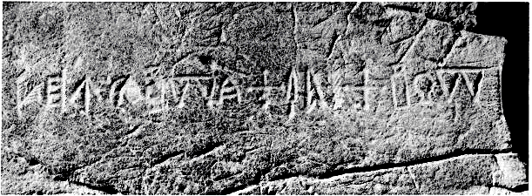
Из всех документов, приведенных в этой книге, несомненно, наибольший интерес представляет надпись на камне из Малии, открытом Шапутье в 1936 году. На сайте «Новый Геродот» недавно была выложена прорисовка надписи с этого камня. Посмотрите внимательно на эту чёткую прорисовку.
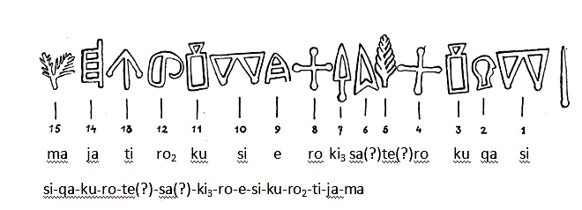
Затем по неизвестным причинам эта картинка была снята, и вместо неё выложена картинка из CHIC. Вряд ли это было целесообразно. В некоторых деталях прорисовки отличаются от первого варианта. Эти отличия могут создавать трудности при интерпретации текста. Нужно было оставлять оба варианта. Мы приводим и эту прорисовку.
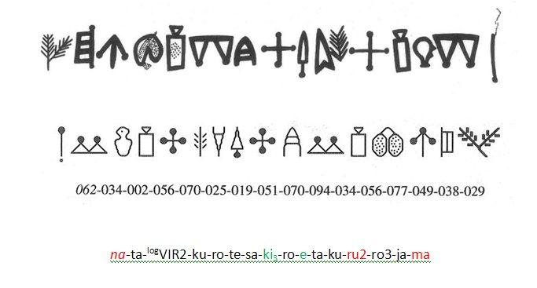
#328 [13] MA/V Ya 01
В первом варианте при огласовке не берётся во внимание знак начала строки, который огласован во втором варианте как 062=na. На самом камне эту черту по причине неясности очертаний можно толковать двояко – значащий знак в тексте или знак, указывающий на начало строки. Знак 12 первого варианта совершенно не похож на знак 077 второго варианта. На фотографии камня не просто определить правильный вариант. Против второго варианта говорит стремление авторов книги (Годар, Оливье) к стилизации и стандартизации знаков, что сделало знак не узнаваемым. Это касается и знака 2=002. Значительная часть знаков в приведенных вариантах отличается в огласовках. Поскольку в этих огласовках не прочтено ни одного слова, то огласовки однозначно не верны.
Раз так, то первое, что нужно сделать, – выбросить приведенные в обоих вариантах огласовки и проставить новые, они известны по переводу Фестского диска и иероглифических печатей.
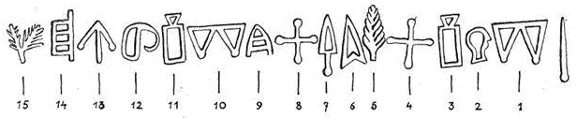
δο κο τι μη ρο νε γε μο πε ? σι μο ρο ι νε

Рассмотрим знаки в нумерации издателя первого варианта надписи. Знак 2 имеет некоторое сходство со знаком 3 ФД, рискнём оставить ему ту же огласовку. Знак 6 оставляем не огласованным. Знак 7 встречается в табличках письма А под номером 312 и его огласовка не вызывает сомнения. Знак 9 имеет большое сходство со знаком 27 иероглифических печатей, где мы корректировали его огласовку и озвучили как γε, сходен он и со знаком 38 письма А. Видимо придётся и там его также огласовывать. Знак 12 ни на что не похож, разве что с трудом по ручке-закорючке можно соотнести его со знаком 20 = μη ФД или со знаком 58 = με письма А. Остальные знаки надёжно огласованы и проверены при дешифровках ФД и иероглифических печатей. Для удобства работы перевернём текст.
Νε - ι - ρο – μο – σι - ? – πε – μο – γε – νε – ρο – μη – τι – κο - δο
Вот отсюда начинаются сомнения. Если мы неправильно огласовали знак 2, то словари дают нам первое решение – первые три знака интерпретировать как νεαρος – молодой. Правда, здесь второй знак никак не может быть α. Если мы правильно огласовали знак 2, то появляются второй и третий варианты решений. Второй от ιερος – священный, ιεροω – посвящённый (богам). Третий вариант от ιερον – святилище, храм. Вот отсюда хорошо видно, как важно знать, что представлял собой рассматриваемый жертвенный камень и где он стоял. От этого зависело содержание текста, то ли это было посвящение храму, то ли камень в основание или в стену нового храма. Или это было напоминание о чём-то поклоняющимся.
Выбрать вариант перевода сейчас – дело техники или фантазии дешифровщика.
Νε - ι – ρο
Νε ← νεο-, νεω-, νεαρος, νεωρος – новый, молодой.
ι – ρο ← ιερος – священный,
ιεροω – посвящённый (богам).
ι – ρο ← ιερον – святилище, храм.
μο – σι - ? ← μορσιμος – назначенный судьбой, суждено, определено судьбой,
μορσιμον – судьба, рок,
πε – μο ← σπερμα – род, дитя, потомок,
σπειρω – производить на свет, рожать.
γε – νε ← γενεα, γενεη – потомство, потомок, род, поколение, племя.
ρο – μη ← ρωμη – сила, крепость, мощь,
ρωμαλεος – 1.сильный, мощный, 2.крепкий,
ρωννυμι – быть сильным, быть здоровым.
τι – κο ← τιω – чтить, почитать, уважать, ценить,
τιεσκον – чтить, почитать, уважать.
δο ← εδος – жилище, святилище, храм, алтарь, местопребывание (всё относится к сакральным понятиям).
Из приведенных слов ясно, о чём идёт речь, но перевод неизбежно вызовет варианты из-за неоднозначности применения греческих слов. Перевод первых трёх знаков как «новое святилище» мы не принимаем по следующему соображению: если построили новое святилище и в него вложили указанный камень, то на камне должно быть имя бога, которому посвятили камень, или имя посвятителя. Никаких имён в надписи нет. Неизвестно также ни одного случая, чтобы святилище где-то служило родильным домом. Не принимаем перевод этих знаков как «новый», т.к. знак 2=α в других случаях имеет другой вид, и был огласован надёжно. Значит, камень - напоминание, призыв. Мы склоняемся к следующему переводу надписи:
Новопосвящённым определено судьбой - производить на свет потомство здоровое (и) почитать алтари (святилища).
Или:
Новопосвящённым назначено судьбой - рожать потомство сильное и почитающее алтари (святилища).
Очевидно, что вертикальная черта в начале фразы не может изменить содержание текста.
На фоне скучных текстов хозяйственных табличек письма А такая надпись звучит очень возвышенно и философски. Посвящали в члены племени, в граждан, как тысячелетием позже в Афинах, или религиозную секту? Неизвестно. Неожиданна на окраине острова на каком-то жертвенном камне такая надпись. Но от минойцев всего можно ожидать.
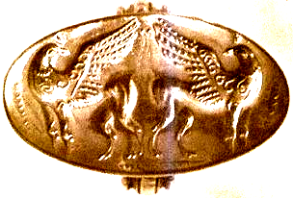
Текст надписи очень интересный. Предлагаю читателям самим попытаться прочесть её, не откладывая.

PS. После полученного перевода с неизбежностью возникает подозрение в том, что эта надпись не является самодостаточной. Что-то должно предшествовать этому предопределению. Чтение надписи справа налево в этом случае сомнительно. Но если предположить, что эта надпись является частью большой надписи, то по правилу бустрофедона, как мы видели на многосторонних печатях, над этим камнем должен был быть другой камень с текстом, читаемым слева направо, затем переход на текст нашего камня с чтением справа налево. Если мы правы в своём предположении, то камень с недостающимся текстом лежит в стене какой-либо постройки более позднего времени в окрестностях Малии, как принято всегда и везде в древнем мире, когда новые строения воздвигали из камней более древних строений.

